d

|  |
| --- |
| VolScore |

Pour projets avec XCL

V2.0

Table des matières

1 Analyse préliminaire 4

1.1 Introduction 4

1.2 Objectifs 4

1.3 Planification initiale 5

2 Analyse / Conception 5

2.1 Concept 5

2.2 Stratégie de test 6

2.3 Risques techniques 6

2.4 Planification 6

2.5 Dossier de conception 6

3 Réalisation 6

3.1 Dossier de réalisation 6

3.2 Description des tests effectués 6

3.3 Erreurs restantes 6

3.4 Liste des documents fournis 6

4 Conclusions 6

5 Annexes 6

5.1 Résumé du rapport du TPI / version succincte de la documentation 6

5.2 Sources – Bibliographie 6

5.3 Journal de travail 6

5.4 Manuel d'Installation 6

5.5 Manuel d'Utilisation 6

5.6 Archives du projet 6

*NOTE L’INTENTION DES UTILISATEURS DE CE CANEVAS :*  
*Toutes les parties en italiques sont là pour aider à comprendre ce qu’il faut mettre dans cette partie du document. Elles n’ont donc aucune raison d’être dans le document final.*

*De plus, en fonction du type de projet, il est tout à fait possible que certains chapitres ou paragraphes n’aient aucun sens. Dans ce cas il est recommandé de les retirer du document pour éviter de l’alourdir inutilement.*

# Analyse préliminaire

## Introduction

*VolScore est un programme dont le but est de d’inscrire les points et les resultats de match de volleyball sur une interface web.*

## Objectifs

*Ce chapitre énumère les objectifs du projet. L'atteinte ou non de ceux-ci devra pouvoir être contrôlée à la fin du projet. Les objectifs pourront éventuellement être revus après l'analyse.*

*Ces éléments peuvent être repris des spécifications de départ.*

Option Drag and Drop des joueurs pour confirmer le set

Changement de joueur pendant la partie

Gestion de projet

***Ce chapitre décrit la méthode de gestion de projet utilisée, ainsi que les éventuelles particularités requises par le contexte et/ou le chef de projet***

***Pour la méthodologie de projet j’utilise la méthode Agile de scrum. Pour se faire j’utilise le programme iceScrum qui me permet d’inscrire les tâches que je dois mettre a jour pour chaque tâches que j’accompli. Normalement pour la planification du projet je dois utiliser des sprints que je dois décrire au debut du projet.***

## Planification initiale

Méthodologie utilisé : Pour ce projet j’utilise une méthode de gestion de projet Agile. La méthode scrum

|  |  |
| --- | --- |
| **Période de réalisation :** | 22.01 - 15.03.2024 |
| **Horaire de travail :** | Lundi : 8 périodes de 45mins  Mardi : 0 périodes  Mercredi : 8 périodes de 45mins  Jeudi : 4 périodes de 45mins  Vendredi : 9 périodes de 45mins  Total par semaine normal : 29 périodes  **Relâches**: du sa. 10 février au di. 18 février 2024 ( - 29 périodes )  Jours congé pour concours ETML : lu. 19 février 2024 ( - 8 périodes )  8 semaine de projet – 1 semaine de vacance – 1 jour congé  7 * 29 - 8 = 195  195 * 45 / 60 = 146.25 H  146H et 15 minutes de travail au total |
| **Nombre d'heures :** | 146H et 15 minutes |

*Heure de travail sur le projet :*

|  |  |  |  |  |
| --- | --- | --- | --- | --- |
| Lundi | Mardi | Mercredi | Jeudi | Vendredi |
| 8H00–12h20  13h10–15h50 |  | 8H00 – 11h30  13h10 -16h40 | 13H10 -16h40 | 8H00 – 12h20  13h10 – 16h40 |

### Sprint

Les sprints se déroule sur 2 semaines et aux total il y en a 3. Le premier sprint est la prise en main des outils, le 2 et 3 sont principalement de la documentation et la réalisation des 4 users storys. Les sprints review se dérouleront le vendredi à 14H45 les dernières semaines des sprints.

**Sprint 1 (25.01 – 10.02)**

Mes buts : Finir la planification, prendre en main icescrum, prendre en main react, comprendre la structure de l'application Runeo-Drive

Sprint review du sprint numéro 1 : 14H30 à 15H00 le 09.02.2024

**Sprint 2 (19.02 – 02.03)**

Mon but sur ce sprint est de commencer la réalisation, Finir les 2 user story qui sont dans se sprint. Prendre en main react grâce ses user story.

**Sprint 3 (04.03 – 16.03)**

Finir les dernières user story qui sont de se sprint et toujours me perfectionner sur react

# Analyse / Conception

## Concept

Pour mon analyse je vais analyser chaque user story et réfléchir à comment les intégrer ou les réparers

**User Story (Composition des équipes) :**

Lorsqu’on prépare le set et qu’on souhaite placer les joueurs dans des postions. Actuellement il y a un select et rien de plus. Ce que je dois faire c’est que les joueurs peuvent être glissé déposé.

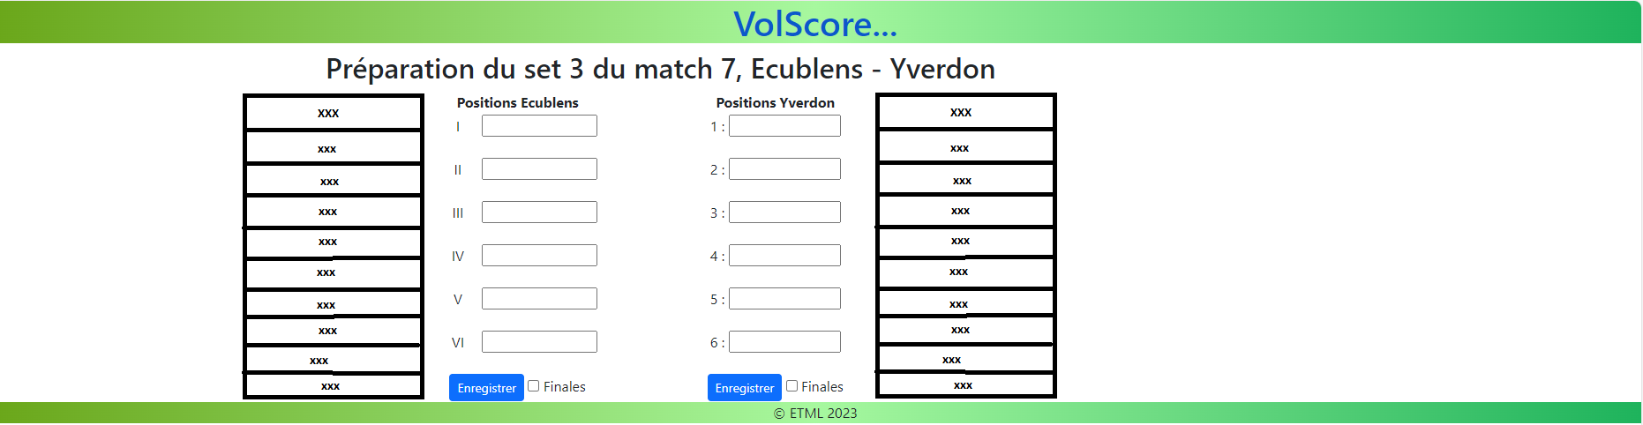

Pour ces ajouts je vais devoir modifier le code et fait faire que des interactions sois impossible à réaliser. Telles que glissé un joueur dans une position de l’équipe adverses.

**User story (Changement de joueur)** :

Lorsqu’on est en plein match je souhaite pouvoir faire des changements de joueur. Je veux que pendant le match je puisse cliquer un bouton sous l’équipe qui m’affichera les joueurs dans une liste à ma gauche. Lorsqu’elle serra afficher qu’on puisse glisser déposer et que ça remplace le joueur sur qui a on a choisi.

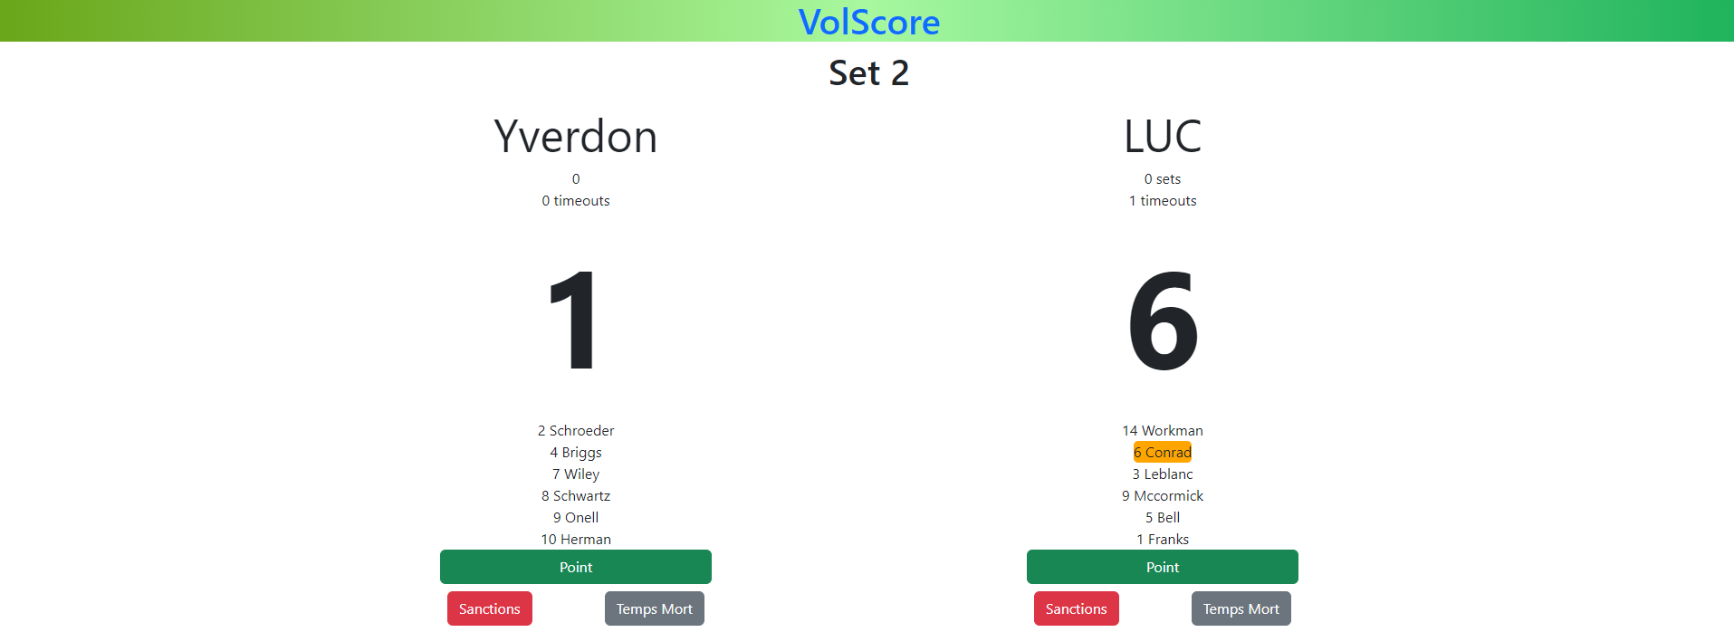

Pour se faire je dois regarder les règles [FIVB-Volleyball_Rules2021_2024-FR-v2a.pdf (svrge.ch)](https://www.svrge.ch/wp-content/uploads/2023/03/FIVB-Volleyball_Rules2021_2024-FR-v2a.pdf). Comprendre comment fonctionne le changement de joueur et l’implémenter dans le programme.

**User story (Affichage des horaires)** :

Problème lié à l’affichage des horaires sur l’image ci-dessous : on peut voir que l’horaire finit à 16h00 alors qu'il se termine normalement à 16h30. Un problème a été détecté et doit être réglé.

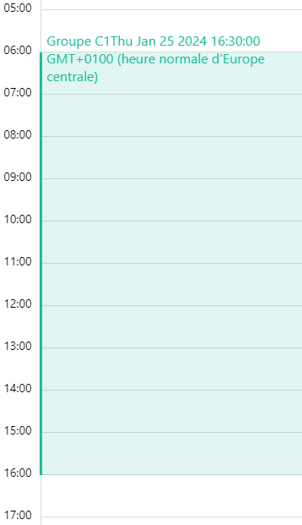

Le problème est inconnu, mais je pense premièrement que cela doit être lié à un problème avec la taille du composant. La première étape sera de trouver où se trouve le composant et de voir si le problème est lié à sa taille. Une autre possibilité est que l’API ne retourne pas correctement les données inscrites. Pour ce faire, j’aurai besoin de trouver le composant et d’inscrire l’horaire sur les composants comme sur l’image ci-dessus. Comme on peut le voir, le problème n'est pas lié à l’API, mais à son affichage.

**User story (Mettre en évidence les runs qui sont en manque de chauffeurs)** :

Tâches liées à l’affichage et à la mise en évidence d'un composant. En français, on peut dire que je dois changer la couleur d'un carré sur l'application lorsqu'il manque un chauffeur. Pour ce faire, je devrai probablement seulement trouver le composant, identifier la condition et modifier la couleur en fonction de la condition.

**User story (Rafraichissement de la page lorsque l’app a le focus)** :

Problèmes liés à l’utilisation de l’application. Les utilisateurs utilisent trop le rafraîchissement manuel. On doit mettre cette option automatiquement. Pour ce faire, je devrai sûrement trouver l’événement ou un state qui devra effectuer la tâche de rafraîchir la page. Cette tâche devra sûrement se faire sur la page app.tsx car c’est le composant parent qui mettra à jour tous les composants enfants.

**User story (Ajouter l’heure du prochain run pour chaque véhicule)** :

Modifications sur la page d’affichage des véhicules : le client souhaite que je change la vue. Une barre de navigation s’ajoutera en haut de la page pour comprendre ce que chaque ligne signifie, je vais probablement juste ajouter un genre de « NAV » en haut. Je vais devoir trouver l’affichage du composant et créer une NAV et l’ajouter moi-même. Ensuite, les statuts devront être modifiés car là, on voit seulement des points bleus comme sur l'image ci-dessous, ce qui n’est pas compréhensible. Il faudra qu’ils soient changés en un état et affichés. Ensuite, afficher les courses avec la date et l’heure en dessous des courses. Pour finir, enlever les logos des images d’essence et mettre des états écrits avec, je suppose, un changement de couleur de vert à rouge. Pour cela, il va falloir trouver le composant, l'ajouter et le modifier pour répondre à la demande du client.

*Le concept complet avec toutes ses annexes :*

*Au minimum :*

* *Un ou plusieurs schémas de contexte montrant le système dans son environnement d’utilisation, ainsi que ses utilisateurs. Ce type schéma doit être accompagné d’explications textuelles*
* *Un ou plusieurs schémas d’architecture montrant la structure interne du système. Ce type schéma doit être accompagné d’explications textuelles*
* *Un modèle conceptuel des données, accompagné d’une explication pour chaque entité/attribut possédant une particularité.*

*Générez les images à partir des applications utilisées. N’ayez recours à la capture d’écran que s’il n’y a pas d’autre moyen de faire.*

*Par exemple :*

* *Multimédia : carte de site, ~~maquettes papier~~, story board préliminaire, …*
* *Bases de données : interfaces graphiques, modèle conceptuel.*
* *~~Programmation : interfaces graphiques, maquettes, analyse fonctionnelle…~~* ***Ceci est dans l’analyse fonctionnelle ci-dessous***
* *…*

## Analyse fonctionnelle

### Drag and Drop Joueur

**Description**

En tant que coach

Je veux pouvoir drag and drop les joueurs sur leur position et pouvoir valider les positions finales des joueurs

Pour pouvoir préparer le set

**Tests d'acceptance**

|  |  |
| --- | --- |
| Drag and Drop | Lorsque je suis sur la page de préparation de set  Quand j'appuie sur le joueur  Je veux pouvoir glisser la personne sur sa position |
| Efface le joueur de la liste | Lorsque je glisse le joueur sur sa position  Quand je lache le joueur sur sa position  Il s'efface de la liste des joueurs de son equipe |
| Efface le joueur de sa position | Lorsque je glisse un joueur qui est dans une position dans la liste de l'équipe  Quand je lâche le joueur dans la liste de l'équipe  Je veux que le joueur s'enlève de sa postions et sois dans la liste de l'équipe |
| Affichage du bouton | Lorsque j'inscris mes joueurs dans leur positions  Quand toute les places possède un joueur  Je veux un bouton pour enregistrer qui s'affiche |
|  |  |
| Enleve le bouton | Lorsque tout mes joueur son sur une position  Quand j'enleve un joueur alors qu'il était tous plein  Le bouton enregistrer disparait |
|  |  |
| Joueur dans l'autre equipe | Lorsque je glisse un joueur dans un champ de l'autre equipe  Quand je lache le bouton de la souris  Je veux que ca ne fonctionne pas et que le joueur revienne où il se situait |
|  |  |
|  |  |
| Enregistrement | Lorsque je souhaite enregistrer les positions de une équipe  Quand j'appuie sur la checkbox finale et que j'appuie sur le bouton enregistrer  L'equipe enregistrer s'enregistre d'un coup et s'affiche sur les positions et ils sont pas modifiables |



**Description**

Changement de joueur

**Tests d’acceptance**

***Reprendre le contenu des User Stories d’IceScrum : Story + tests d’acceptance (avec IceTools) + maquettes***

## Stratégie de test

***Décrire quels sont les MOYENS utilisés pour faire les tests, ne pas décrire les tests à effectuer !!!***

***Décrire l’environnement dans lequel se fait la sprint review***

*Décrire la stratégie globale de test :*

* *types de des tests et ordre dans lequel ils seront effectués.*
* *les moyens à mettre en œuvre.*
* *couverture des tests (tests exhaustifs ou non, si non, pourquoi ?).*
* *données de test à prévoir (données réelles ?)* ***et comment elles seront mises en place****.*
* *les testeurs extérieurs éventuels.*

## Risques techniques

Un des principaux risques rencontrer est le changement de projet en milieu de chemin. Réaliser un projet et soudain changer m’a énormément perturbé. Dans le domaine du web ce n’est pas compliquer car j’ai des bonnes notions en PHP. Une des complexités du projet est le MVC où j’ai des notions mais que je trouve compliquer.

## ~~Planification~~

*~~Révision de la planification initiale du projet :~~*

* *~~planning indiquant les dates de début et de fin du projet ainsi que le découpage connu des diverses phases.~~*
* *~~partage des tâches en cas de travail à plusieurs.~~*

*~~Il s’agit en principe de la planification~~* ***~~définitive du projet~~****~~. Elle peut être ensuite affinée (découpage des tâches). Si les délais doivent être ensuite modifiés, le responsable de projet doit être avisé, et les raisons doivent être expliquées dans l’historique.~~*

***Cette section n’est présente que si la planification initiale a dû être revue suite à l’analyse***

## Environnements

### Choix du matériel

Le matériel utilisé sont les PC de l’ETML :

* PC Dell
* 2 écrans Dell
* Clavier + Souris

### Systèmes d’exploitation

Windows

### Logiciel et outils

**DBeaver**

J’ai choisis avec mon chef de projet dbeaver, un outil qui permet de créer des bases de données et de les gérer. Cette outil est simple d’utilisation et j’aime bien l’options de pouvoir voire le ER Diagram ce qui aide pour la compréhension de la base de donnée

**Github**

Outil qui me permet de stocker mes fichiers en ligne et qui est très efficace.

**Visual Studio Code**

Un des meilleurs outils pour la programmation de HTML, CSS, PHP et JS a mon avis et c’est pour cela que j’utilise. L’option de débogage qui peut être intégrer qui est très utile.

***Le dossier de conception devrait permettre de sous-traiter la réalisation du projet !***

# Réalisation

## Points de design spécifiques

***Ce chapitre est constitué de plusieurs sous-chapitre.***

***Chaque sous-chapitre explique un point de design technique particulier, quelque chose que vous avez dû inventer pour répondre au besoin et qui ne peut pas s’expliquer par de simples commentaires dans le code.***

***Il s’agit d’explications techniques sur le fonctionnement du système. Les explications sont appuyées par des diagrammes, ou de très brefs éléments de code.***

***NE PAS mettre ici des pratiques usuelles que tout professionnel de la branche connaît déjà. Par exemple, n’EXPLIQUEZ PAS ICI CE QU’EST LE PATTERN MVC.***

***Exemple (simplifié à l’extrême) : Protection contre des formulaires mal intentionnés ou modifiés***

* ***Au moment de générer le formulaire, le script php :***
  + ***Concatène les noms de tous les champs contenus dans le formulaire***
  + ***Calcule un hash SHA256 de la chaîne obtenue***
  + ***Ajoute un input nommé « CSRF » de type hidden dans le form***
* ***A la réception du POST du fromulaire***
  + ***Concatène les noms des indices de $_POST***
  + ***Calcule un hash SHA256 de la chaîne obtenue***
  + ***Vérifie que la valeur du champ CSRF correspond***

### *…*

### *…*

### *…*

## Déroulement

### Sprints

***Résumer le déroulement du sprint, le résultat de sa revue, sa retrospective***

**Sprint 1**

Le sprint numéro 1 a été le début le retour à la vie d’école et un des plus casse-tête. J’ai de me réhabitue à l’utilisation de certains outils et surtout que j’ai commencé avec un projet qui avait comme sujet React natif, je devais faire une APP Mobile.

Le debut a été

**Sprint 2**

**Sprint 3**

### Stories

***Résumer comment s’est passé la réalisation de chaque story, ses difficultés, les alternatives envisagées mais rejetées, ses surprises, …***

## ~~Dossier de réalisation~~

*~~Décrire la réalisation "physique" de votre projet~~*

* *~~les répertoires où le logiciel est installé~~*
* *~~la liste de tous les fichiers et une rapide description de leur contenu (des noms qui parlent !)~~*
* *~~les versions des systèmes d'exploitation et des outils logiciels~~*
* *~~la description exacte du matériel~~*
* *~~le numéro de version de votre produit !~~*
* *~~programmation et scripts: librairies externes, dictionnaire des données, reconstruction du logiciel - cible à partir des sources.~~*

*~~NOTE : Evitez d’inclure les listings des sources, à moins que vous ne désiriez en expliquer une partie vous paraissant importante. Dans ce cas n’incluez que cette partie…~~*

***Ce chapitre est éclaté en trois ci-dessous***

## Mise en place de l’environnement de travail

* ***Comment accéder au code source***
* *la liste de tous les fichiers et une rapide description de leur contenu (des noms qui parlent !)*
* *les versions des systèmes d'exploitation et des outils logiciels*
* *la description exacte du matériel*

***Ce chapitre décrit précisément comment un employé qualifié peut recréer l’environnement dans lequel vous avez effectué ce travail***

## Mise en place de l’environnement de test

* *la liste de tous les fichiers et une rapide description de leur contenu (des noms qui parlent !)*
* *les versions des systèmes d'exploitation et des outils logiciels*
* *la description exacte du matériel*
* ***La marche à suivre pour préparer l’environnement (ne pas oublier les données de test, ainsi que les mots de passe éventuels)***

***Ce chapitre décrit précisément comment un employé qualifié peut recréer le contexte décrit par la stratégie de test***

## Déploiement du produit

* *la liste de tous les fichiers et une rapide description de leur contenu (des noms qui parlent !)*
* *les versions des systèmes d'exploitation et des outils logiciels*
* *la description exacte du matériel*
* ***La marche à suivre pour préparer l’environnement (ne pas oublier les données de test, ainsi que les mots de passe éventuels)***

***Ce chapitre décrit précisément comment un employé qualifié peut mettre votre produit en production***

## Description des tests effectués

*~~Pour chaque partie testée de votre projet, il faut décrire:~~*

* *~~les conditions exactes de chaque test~~*
* *~~les preuves de test (papier ou fichier)~~*
* *~~tests sans preuve: fournir au moins une description~~*

***Reprendre les tests d’acceptance d’IceScrum au moyen de la feuille ad hoc d’IceTools***

## Erreurs restantes

*S'il reste encore des erreurs :*

* *Description détaillée*
* *Conséquences sur l'utilisation du produit*
* *Actions envisagées ou possibles*

***Reporter la*** [***dette technique***](https://www.premaccess.com/qu-est-ce-que-dette-technique-comment-la-maitriser/#:~:text=La%20dette%20technique%20survient%20quand,de%20plus%20en%20plus%20fr%C3%A9quents.) ***connue. S’appuyer sur la pratique des // TODO***

## Liste des documents fournis

*Lister les documents fournis au client avec votre produit, en indiquant les numéros de versions*

* *le rapport de projet*
* *le manuel d'Installation (en annexe)*
* *le manuel d'Utilisation avec des exemples graphiques (en annexe)*
* *autres…*

## Utilisation de l’IA

### Version écrit par moi-meme

Personnellement j’ai une vision de l’IA d’une technologie révolutionnaire pour mon métier. Plein de technologie ont bouleverser des métiers mais dans l’informatique celui-là est très violent. Pendant mon stage de 1 ans pour réaliser des programmes « simple » l’IA ma prouvé qu’il le fessait 100x plus vite que moi. Mais à la fin du stage comme je disais « Je ne sais plus coder » j’ai dû me remémorer des taches que je fessais sur un coup de tête avant. L’utilisation de l’IA est pour moi dangereuse car on ne fait plus les choses simples qu’on en oublie plus tard de comment les faires. Du coup c’est un gain de temps énorme. Pour ce projet je vais me permettre d’utiliser l’IA pour avoir des explications mais pas pour coder car pour le PAPRO1 je dois essayer de prendre en main react natif puisque c’est ma première fois. Lors du TPI je me permettrai de l’utiliser pour gagne du temps sur les tâches qui peuvent être raccourci par l’IA lors de la réalisation des users storys.

### Version écrite par ChatGPT

Pour moi, l'intelligence artificielle (IA) change complètement la donne dans mon boulot. C'est incroyable comment elle peut tout faire beaucoup plus vite que nous. Par exemple, pendant mon stage d'un an où je devais coder des trucs simples, l'IA a montré qu'elle pouvait le faire 100 fois plus vite que moi. Ça m'a tellement surpris que j'ai fini par dire que j'avais "oublié comment coder" parce que je devais me rappeler comment faire des choses que je faisais facilement avant.

L'IA, c'est super pour gagner du temps, mais ça peut aussi nous faire oublier comment faire les choses par nous-mêmes. C'est un peu comme tricher à un examen : ça aide sur le moment, mais après on ne sait plus rien faire sans aide.

Quand même, je vais utiliser l'IA pour m'aider à comprendre des choses sur mon projet, mais je vais essayer de coder moi-même. Pour mon projet PAPRO1, je vais apprendre à utiliser React Native, quelque chose de nouveau pour moi. Et pour un autre projet, le TPI, je compte utiliser l'IA pour aller plus vite sur certaines parties, surtout pour écrire les plans de ce que je veux faire.

Je pense que c'est un bon plan : utiliser l'IA pour aider, mais sans oublier d'apprendre et de faire les choses moi-même. C'est comme avoir un super outil qui peut faire plein de trucs, mais je veux aussi m'assurer de savoir comment les faire sans aide.

# Conclusions

*Développez en tous cas les points suivants :*

* *Objectifs atteints / non-atteints*
* *Points positifs / négatifs*
* *Difficultés particulières*
* *Suites possibles pour le projet (évolutions & améliorations)*

# Annexes

## Résumé du rapport du TPI / version succincte de la documentation

## Sources – Bibliographie

*Liste des livres utilisés (Titre, auteur, date), des sites Internet (URL) consultés, des articles (Revue, date, titre, auteur) … Et de toutes les aides externes (noms)*

## Journal de travail

|  |  |  |  |
| --- | --- | --- | --- |
| **~~Date~~** | **~~Durée~~** | **~~Activité~~** | **~~Remarques~~** |
|  |  |  |  |
|  |  |  |  |

***Référence à votre journal de travail (en PDF) automatiquement généré par IceTools***

## ~~Manuel d'Installation~~

## Manuel d'Utilisation

## Archives du projet

*Media, … dans une fourre en plastique*